Situation:

Ein Kunde klagt darüber, dass bei seinem Fahrzeug nach dem Tausch der Batterie das Start-Stopp-System seines Fahrzeuges nicht mehr funktioniert! Er fragt Sie um Rat?
Aufgabe 1: Nennen Sie die Aufgabe eines Start-Stopp-Systems im Fahrzeug 3 min
CO₂ reduzieren, Kraftstoff und Kosten einsparen – voll automatisch und ohne das der Fahrer des Fahrzeugs das bisherige Fahrverhalten ändern muss!

Verringerung des Kraftstoffverbrauchs und der Emissionen um bis zu 8% nach NEFZ. Im realen Stadtverkehr ergaben Messungen bis zu 15% Einsparungen von Kraftstoff und Emissionen.

Aufgabe 2: Wie ist das System aufgebaut? Vervollständigen Sie
die Systemabbildung. Benennen Sie die Komponenten des Systems. 4 min
Öffnen Sie den QR-Code durch die Touch-Funktion des Tablets oder Scannen Sie den QR-Code. Auf der Internetseite erhalten Sie weitere Informationen zum Start-Stopp-System.

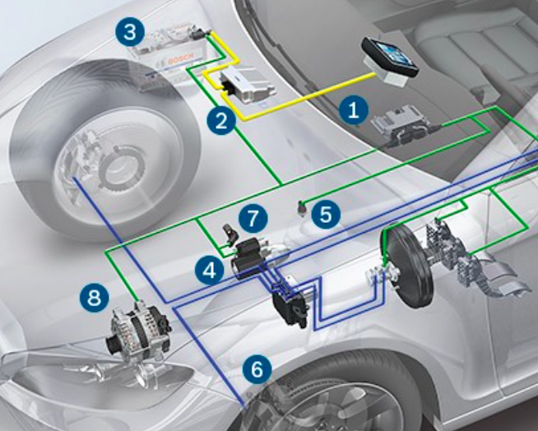

- Motorsteuergerät

- DC/DC Wandler

- Batterie (EFB, AGM)

- Start-Stopp-Starter

- Neutralgangsensor

- Raddrehzahlsensor

- Kurbelwellensensor

- Generator
Quelle: Bosch

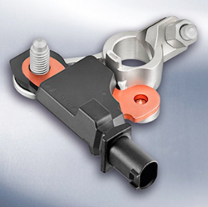
Um den Fehler noch näher eingrenzen zu können, benötigen wir noch weitere Informationen zu den neuen und geänderten Bauteilen eines Start-Stopp-System. 8 min
Öffnen Sie den QR-Code durch die Touch-Funktion des Tablets oder Scannen Sie den QR-Code. Auf der Internetseite erhalten Sie weitere Informationen zum Start-Stopp-System.

Aufgabe 3: Beschreiben Sie die Aufgabe-/n der abgebildeten Komponenten. Wurde die Komponente verändert, um der erhöhten Belastung bedingt durch
die Start-Stopp-Funktion Stand zu halten?

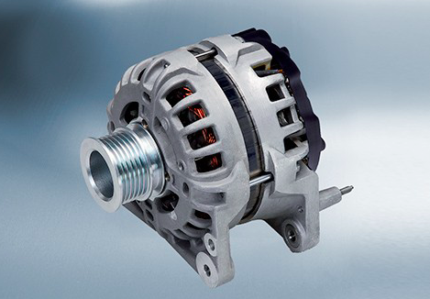
Hocheffizienter Generator dieser Generator erzeugt auch im niedrigen Drehzahlbereich und direkt nach dem Fahrzeugstart einen Überschuss an elektrischer Energie für die Versorgung des Bordnetzes.

Quelle: Bosch
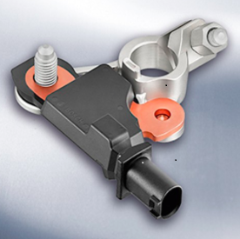
Quelle: Bosch
Batteriesensor der EBS (elektronische Batteriesensor) erfasst die Betriebskennzahlen wie Strom, Spannung und Temperatur. Mit den gemessenen Werten überwacht der EBS die Leistungsfähigkeit der Batterie.
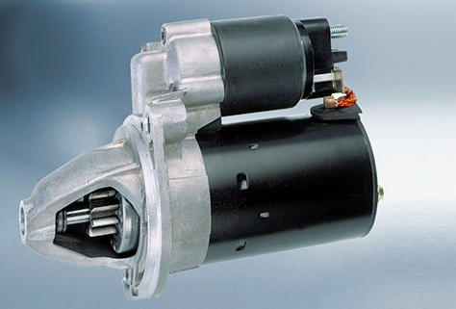
Start-Stopp-Starter zum Starten des Verbrennungsmotors die Lebensdauer wurde bei diesem Starter durch Verstärkung der Lagerstellen, Verbesserung des Planetengetriebes, Einsatz einer verstärkten Einspur-Mechanik und der Optimierung des Kommutators erhöht.

Quelle: Bosch
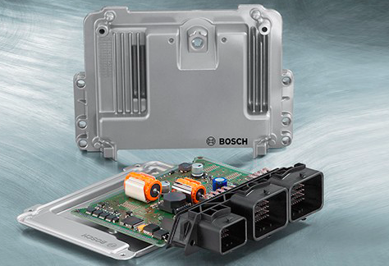
Steuergerät für optimales Motor-Management im Unterschied zu einem konventionellen Motorsteuergerät verfügten die Steuergeräte für Start-Stopp-Systeme über zusätzliche Schnittstellen für den Starter sowie für die Sensoren eines Start-Stopp-Systems.

Quelle: Bosch

